

**โครงงาน**

**อุปกรณ์ควบคุมระบบไฟฟ้าสำหรับสมาร์ทฟาร์ม**

**( Electrical Control System Device for Smart Farm)**

**นายกิตติพงษ์ ดีเลียบ ๖๑๒๑๐๔๐๐๐๓**

**นายณัฏฐ์ คงเคว็จ ๖๑๒๑๐๔๐๐๑๒**

**นายเดชาวัต รอดแก้ว ๖๑๒๑๐๔๐๐๓๘**

**สาขาวิชาไฟฟ้ากำลัง วิทยาลัยเทคนิคสตูล**

**สำนักงานคณะกรรมการการอาชีวศึกษา กระทรวงศึกษาธิการ**

**๒๕๖๓**

**ชื่อเรื่อง** อุปกรณ์ควบคุมระบบไฟฟ้าสำหรับสมาร์ทฟาร์ม

Electrical Control System Device for Smart Farm

**ผู้จัดทำ** นายกิตติพงษ์ ดีเลียบ 6121040003

นายณัฏฐ์ คงเคว็จ 6121040012

นายเดชาวัต รอดแก้ว 6121040038

**ชื่อสถานศึกษา** วิทยาลัยเทคนิคสตูล

**ปีที่ทำโครงงาน** 2563

**บทคัดย่อ**

**กิติกรรมประกาศ**

**สารบัญ**

หน้า

**สารบัญตาราง**

ตารางที่ หน้า

**สารบัญภาพ**

ภาพที่ หน้า

**บทที่ 1**

**บทนำ**

**1.1 ที่มาและความสำคัญ**

ในปัจจุบันการให้น้ำแก่พืชสายพันธ์ต่างๆ หรือแม้แต่ไม้ยืนต้น ไม้ดอก ไม้ประดับและพืชผักหากมีการดูแลรักษาที่ไม่ดีหรือให้น้ำน้อยกว่าความต้องการของพืช อาจจะทำให้พืชผักที่ปลูกเหี่ยวเฉาและตายได้ จำเป็นต้องมีการดูแลเอาใจใส่หลายๆด้าน ทั้งการให้น้ำที่เหมาสม กรพรวนดิน การเลือกดินให้เหมาะสม

ปัญหาที่เกิดขึ้นส่วนใหญ่คือ จำนวนพื้นที่ที่ใช้ในการปลูกผักที่มีปริมาณมาก อยู่ห่างไกลจากผู้ดูแลที่ให้ต้องใช้ระยะเวลาในการเดินทางบวกกับระยะเวลาในการรดน้ำทำให้ใช้เวลาในการรดน้ำทำให้เวลาที่ใช้ใน 1 วัน หมดไปกับการรดน้ำพืชผัก

จึงเล็งเห็นปัญหาที่เกิดขึ้นและเลือกหยิบมาแก้ไข ในปัจจุบันเทคโนโลยีมีบทบาทสำคัญต่อชีวิตประจำวันเป็นอย่างมากช่วยเพิ่มความสะดวกสบาย ตอบสนองความต้องการของใครหลายคนและยังสามารถนำเทคโนโลยีมาคิดค้นหรือดัดแปลงไปใช้ประโยชน์ได้ในหลายๆทาง ทางกลุ่มผู้จัดทำจึงคิดจัดทำโครงการเรื่อง อุปกรณ์ควบคุมระบไฟฟ้าสำหรับสมาร์ทฟาร์ม โดยนำหลักการทำงานของไมโครคอนโทรลเลอร์มาเป็นอุปกรณ์สั่งงาน เพื่อควบคุมการเปิดปิดของโซลินอยย์วาล์ว และการใช้งานเซนเซอร์ในการตรวจวัดสภาพแวดล้อมแบบต่างๆ ร่วมกับสัญญาณนาฬิกาจริง ( Real Time Clock ) ให้ทำงานตามที่เงื่อนไขกำหนดไว้ ซึ่งคาดว่าจะช่วยลดการใช้ปริมาณน้ำ ประหยัดเวลาในการให้น้ำ และสามารถนำไปพัฒนาเพื่อให้เป็นที่ต้องการของเกษตรกร

**1.2 วัตถุประสงค์**

1. เพื่อสร้างอุปกรณ์ควบคุมระบบไฟฟ้าสำหรับสมาร์ทฟาร์ม

2. เพื่อหาประสิทธิภาพของอุปกรณ์ควบคุมระบบไฟฟ้าสำหรับสมาร์ทฟาร์ม

3. เพื่อพัฒนาผลงานสิ่งประดิษฐ์ขึ้นสู่ความทันสมัย

**1.3 ขอบเขตของการศึกษา**

1.3.1 โครงสร้างและคุณลักษณะของอุปกรณ์ควบคุมระบบไฟฟ้าสำหรับสมาร์ทฟาร์ม

1.3.2 ศึกษาความปลอดภัยและสะดวกในการใช้งาน

1.3.3 ศึกษาค้นคว้าและทดลองเกี่ยวกับอุปกรณ์ควบคุมระบบไฟฟ้าสำหรับสมาร์ทฟาร์ม

**1.4 ประโยชน์ที่คาดว่าจะได้รับ**

1.4.1 สามารถลดเวลาการดูแลพืช-ผักต่างๆในส่วนที่อยู่ห่างไกลได้

1.4.2 สามารถดูค่าสภาวะแวดล้อมต่างๆในสส่วนที่อยู่ห่างไกล

1.4.3 ประหยัดการใช้น้ำในการดูแลสวน

**1.5 วิธีการดำเนินการ**

1.5.1 ศึกษาความเป็นไปได้

1.5.2 หาข้อมูลของอุปกรณ์ ดำเนินการ เก็บรวบรวมข้อมูล

1.5.3 ทดสอบและประเมินผล

1.5.4 แก้ไข ปรับปรุง

**1.6 แผนการดำเนินงาน**

|  |  |  |  |  |  |  |  |  |  |
| --- | --- | --- | --- | --- | --- | --- | --- | --- | --- |
| กิจกรรม | ระยะเวลา ( สัปดาห์ ) | | | | | | | | |
|  | 1 | 2 | 3 | 4 | 5 | 6 | 7 | 8 | 9 |
| 1.ศึกษาความเป็นไปได้ |  | |  |  |  |  |  |  |  |
| 2.เก็บรวบรวมข้อมูล |  |  |  | | |  |  |  |  |
| 3.ทดสอบและประเมิน |  |  |  |  |  |  | | |  |
| 4.แก้ไขและปรับปรุง |  |  |  |  |  |  |  |  |  |
|  |  |  |  |  |  |  |  |  |  |

**บทที่ 2**

**แนวคิดทฤษฎีและงานวิจัยที่เกี่ยวข้อง**

**2.1 อุปกรณ์ที่เกี่ยวข้อง**

**2.1.1 ไมโครคอนโทรลเลอร์** (**Microcontroller)**

**2.1.1.1 Atmega328P**

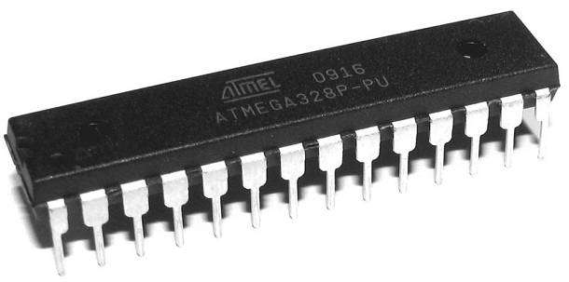

ภาพที่ Atmega 328P แบบ Dual-In-Line ขนาด 28 Pin

ที่มา https://o.lnwfile.com/b65xzz.jpg

**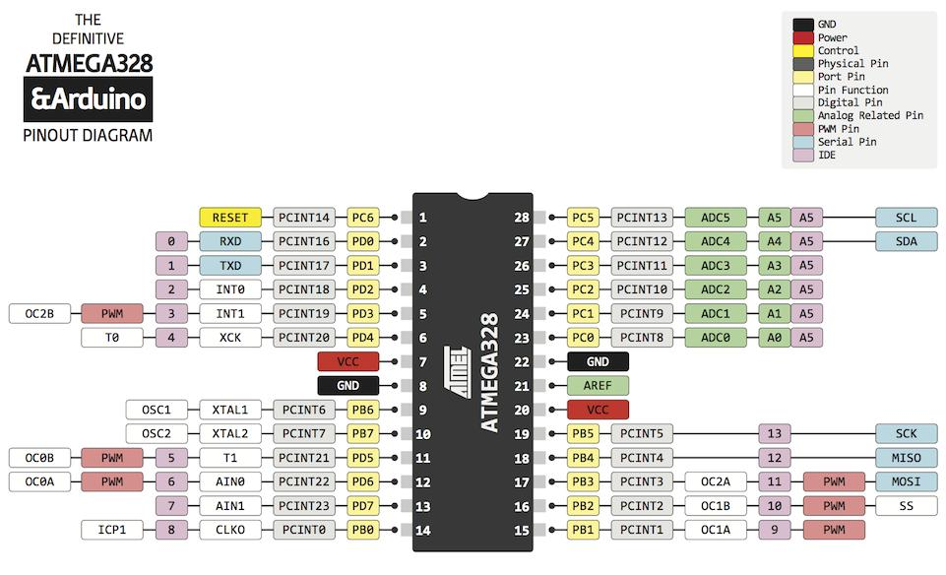**

ภาพที่ แสดงขาใช้งานของ Atmega 328P เมื่อลง Bootloader แล้ว

ที่มา https://opencircuit.shop/resources/content/6b68fd4085dcd/crop/1200-630/Atmega328P-PU-DIP-28.jpg

**2.1.1.2 Wemod D1 mini**

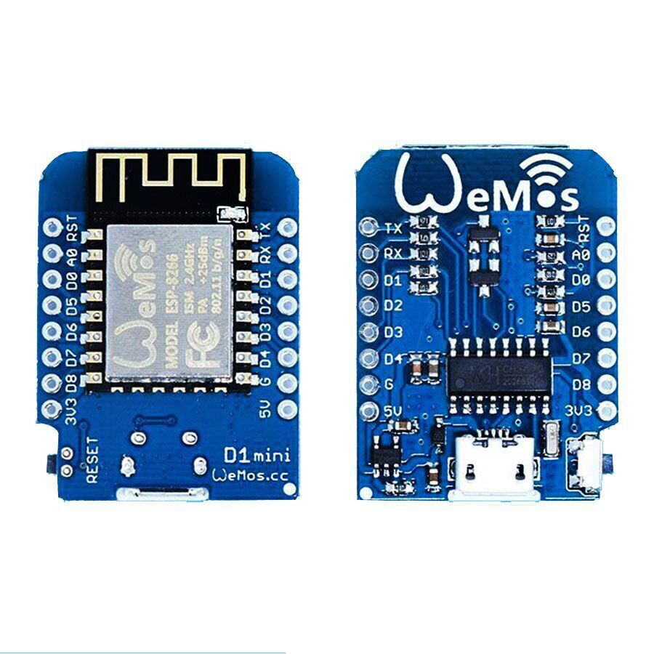

ภาพที่ Wemos D1 Mini

ที่มา https://fg.lnwfile.com/5y1sjc.jpg

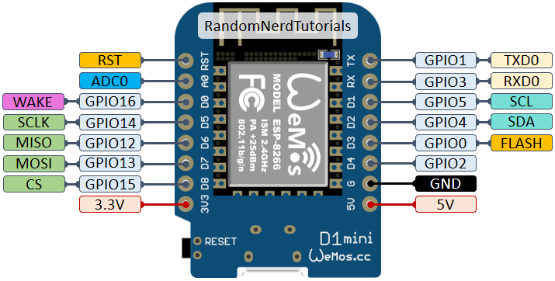

ภาพที่ ขาต่อใช้งานของ Wemos D1 mini

ที่มา https://cu.lnwfile.com/5y8wlq.png

**2.1.2 อุปกรณ์ตรวจจับความชื้นในดิน** (Soild moisture Module)

          ในการวัดค่าความชื้นในดินนั้น จะต้องนำเอาแท่งอิเล็กโทรดปักลงไปในดินที่ต้องการวัดซึ่งก็จะสามารถอ่านค่าความชื้นของดินได้ หลักการ คือ การวัดค่าความต้านทานระหว่างอิเล็กโทรด 2 ข้างในรูปดังนี้

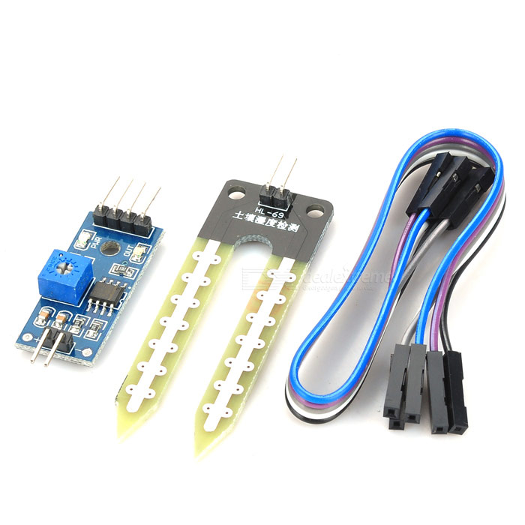

ภาพที่ โมดูลวัดความชื้น

ที่มา https://img.dxcdn.com/productimages/sku\_290154\_1.jpg

ในกรณีที่อ่านค่าความต้านทานได้น้อย ก็แปลว่ามีความชื้นในดินมาก หรือดินชุ่มชื้นไม่ต้องรดน้ำ ในกรณีที่อ่านค่าความต้านทานได้มาก ก็แปลว่ามีความชื้นในดินน้อย หรือดินแห้งอาจจะต้องรดน้ำ  ในส่วนของ Soil moisture sensor module นี้สามารถให้ค่าได้ 2 แบบ

1. อ่านค่าเป็นแบบ Analog หมายถึงอ่านค่าความชื่นและให้ค่าตั้งแต่ 0 ถึง 1024

    2. อ่านค่าเป็นแบบ Digital โดยเปรียบเทียบกับค่าที่ตั้งไว้ ถ้ามากกว่าก็ให้ logic HIGH ถ้าต่ำกว่าก็ LOW

จากนั้นค่าที่อ่านได้ก็จะเอาป้อนให้กับวงจรเปรียบเทียบแรงดัน IC LM393 (DUAL DIFFERENTIAL COMPARATORS) โดยตั้งค่าได้จาก Variable Resistor ซึ่งเป็นการปรับค่าแรงดันที่ใช้ในการเปรียบเทียบ

**2.1.3 จอแสดงแบบแอลซีดี (LCD Monitor)**

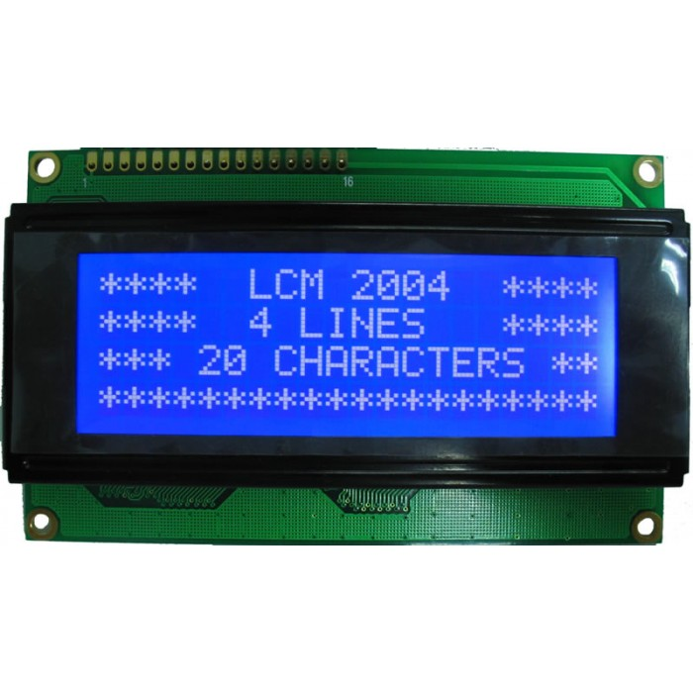

ภาพที่ LCD ขนาด 20 ตัวอักษร 4 บรรทัด

ที่มา https://o.lnwfile.com/o2h4iz.jpg

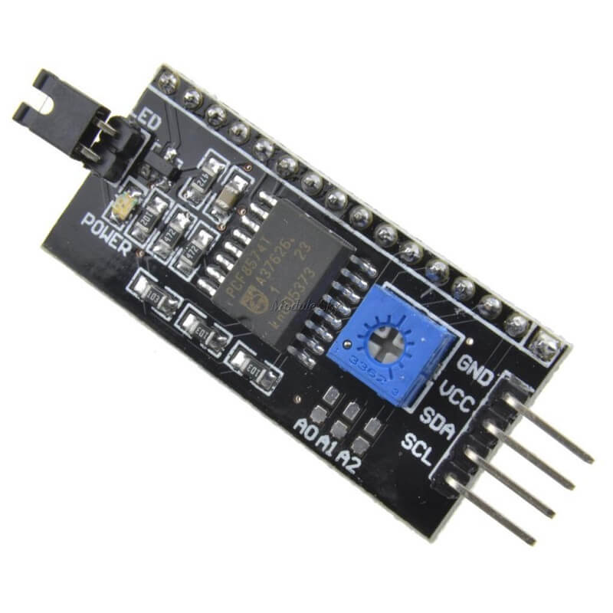

ภาพที่ โมดูล I2C สำหรับ LCD 2004

ที่มา https://static.cytron.io/image/catalog/products/I2C-LCD-MOD/I2C-LCD-MOD%20(2).jpg

**2.1.4 รีเลย์** (Relay)

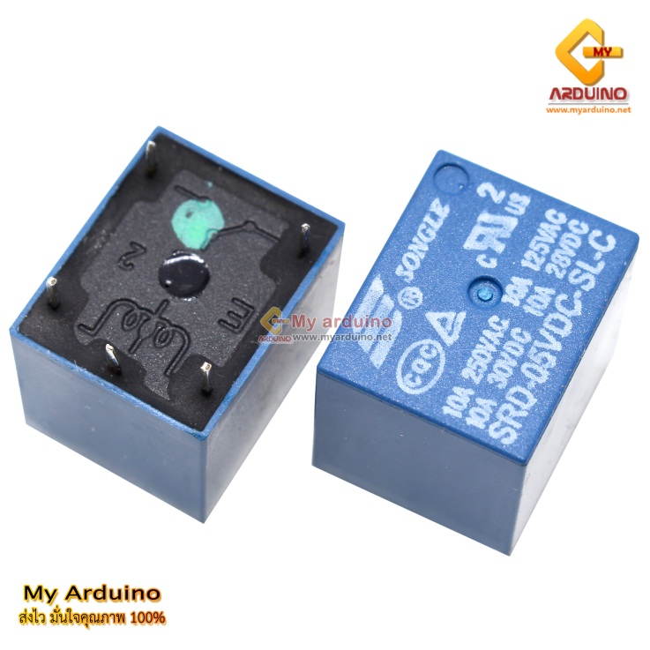

ภาพที่ รีเลย์ 5V 10A

ที่มา https://cu.lnwfile.com/sal0g2.jpg

**2.1.5 อุปกรณ์ตรวจวัดความชื้นและอุณภูมิ** ( Humidity and Temperature Module)

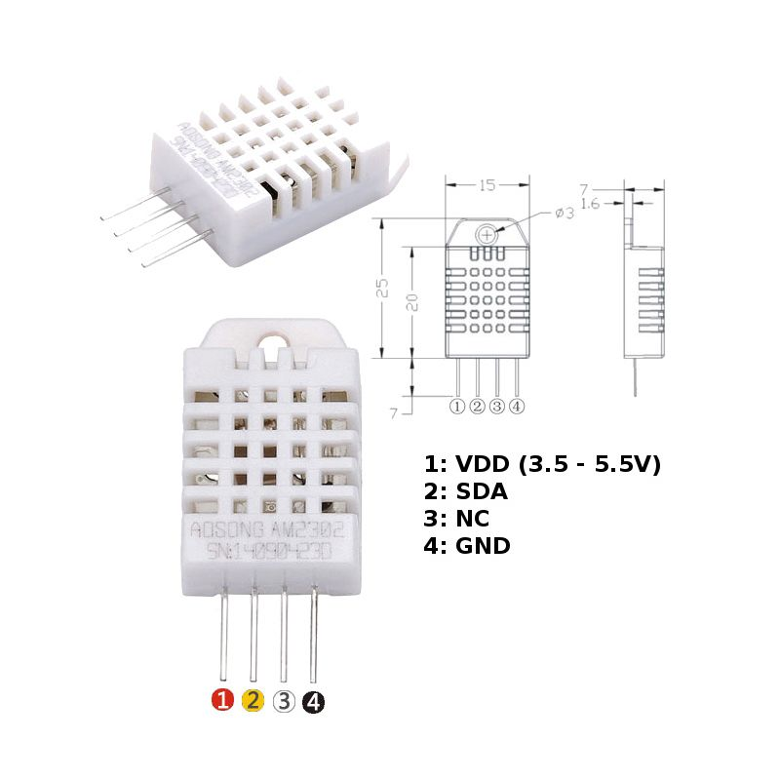

ภาพที่ โครงสร้างของ DHT22

ที่มา https://shop.mchobby.be/5394-large\_default/dht22-extra-temperature-himidity-sensor.jpg

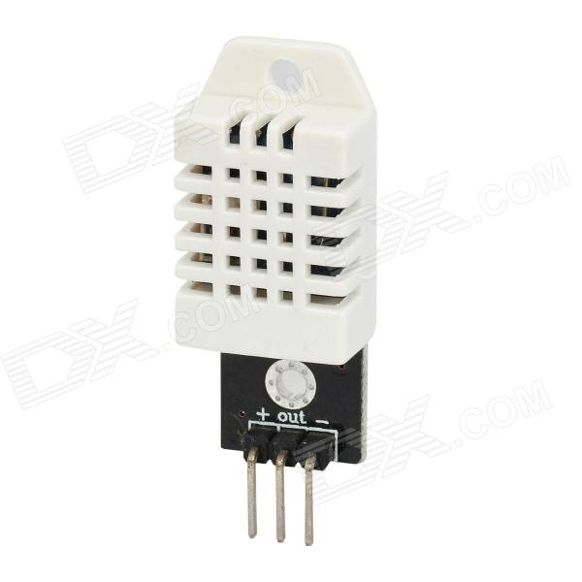

ภาพที่ DHT22 แบบ โมดูล

ที่มา https://inwfile.com/s-cu/4i3r7l.jpg

**2.1.6 วงจรนาฬิกาจริง** (Real Time Clock Module)

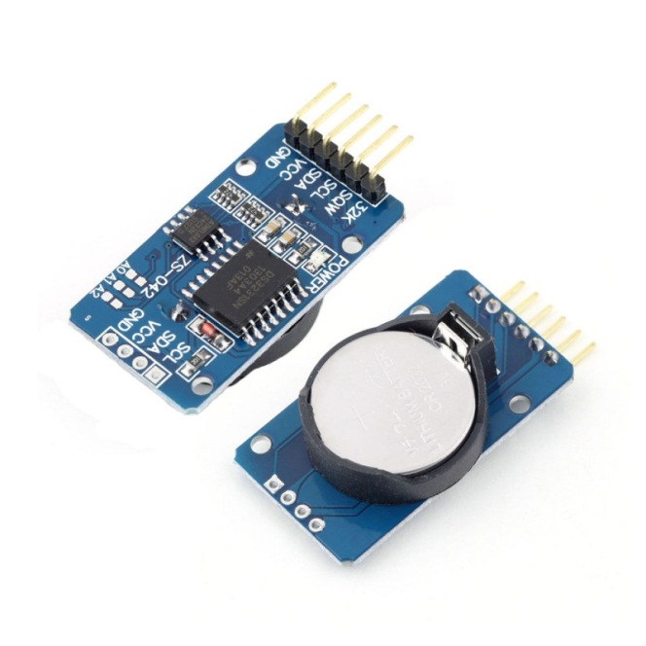

ภาพที่ โมดูล RTC – DS3231

ที่มา https://dw.lnwfile.com/gwad5j.jpg

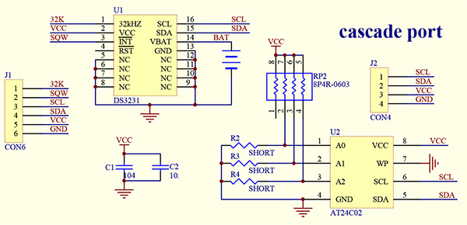

ภาพที่ วงจรการทำงานของโมดูล DS3231

ที่มา https://edwardmallon.files.wordpress.com/2014/05/rtc-goodparts.jpg?w=625

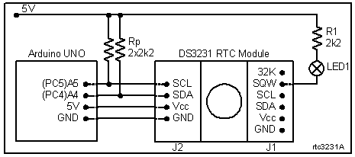

ภาพที่ การต่อวงจรแสดงสถานะของวินาที

ที่มา https://forum.arduino.cc/index.php?action=dlattach;topic=570100.0;attach=275346

**2.1.7 โซลินอย์วาล์ว** (Solinoid Valve)

โซลินอยวาล์ว (Solenoid Valve) คือ ระบบวาล์วที่ใช้พลังงานไฟฟ้าในการควบคุมการเปิดปิดวาล์ว โดยใช้ส่งพลังงานไฟฟ้าเข้าไปที่ขดลวด เพื่อบังคับควบคุมแท่งเหล็กที่ทำหน้าที่เป็นลิ้นวาล์วในการเปิดหรือปิด เพื่อให้ น้ำ, อากาศ, ก๊าซ … ฯลฯ ไหลผ่าน (กรณีสารเคมี ควรใช้วาล์วที่ทำจากทองเหลือง เเต่ถ้าใช้กับน้ำสะอาดทั่วไปเลือกวาล์วพลาสติก)

โครงสร้างของโซลีนอยด์วาล์ว โซลีนอยด์วาล์วเป็นการรวมกันของ 2 รูปแบบการทำงาน คือ SOLENOID – (Electro-magnetic) coil จะเป็นตัวทำหน้าที่สร้างสนามแม่เหล็กและเหนี่ยวนำให้ plunger เคลื่อนที่ขึ้นลง และ VALVE – ตัววาล์วจะมีรู orifice ที่มี disc คอยปิดและเปิดให้ของไหลไหลผ่านวาล์ว

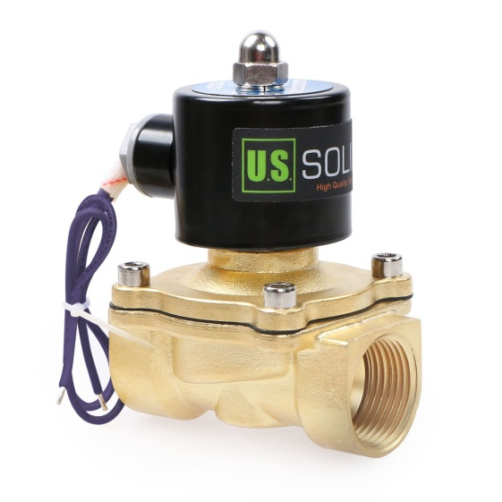

ภาพที่ โซลินอยด์วาด์ว 12 V

ที่มา https://cdn11.bigcommerce.com/s-ige284rpwh/images/stencil/original/products/479/3742/JFSV00003\_1\_\_49549.1530338821.jpg?c=2

**2.1.8 ลำโพงเพียร์โซ** (Pizeo Speaker)

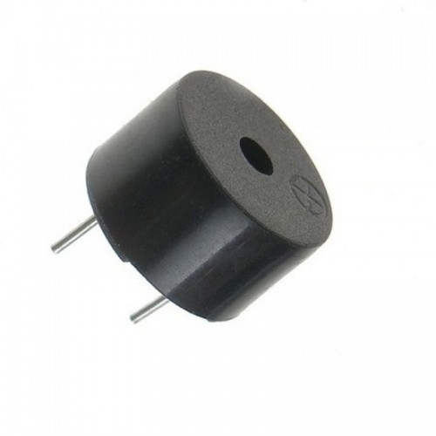

ภาพที่ ลำโพงเพียส์โซ

ที่มา https://www.pcboard.ca/image/cache/catalog/products/buzzers/piezo-buzzer/piezo-buzzer-01-500x500.jpg

**2.1.9 โมดูลแปลงสัญญาณ จาก USB มาเป็น TTL** ()

เนื่องจากในโครงงานนี้ เป็นการใช้ ตัวไมโครคอนโทรลเลอร์ Atmega328P ที่ได้ลง Bootloader ของ Arduino ดังนั้นในการสื่อสารหรือการโปรแกรมจึงจำเป็นจะต้องมีอุปกรณ์ในการแปลงสัญญาณ ซึ่งในโครงงานนี้จะสามารถใช้ได้สองแบบคือ บอร์ด FT232RL และบอร์ด

1. FT232RL USB to TTL Module

2. CH340E USB to UART module

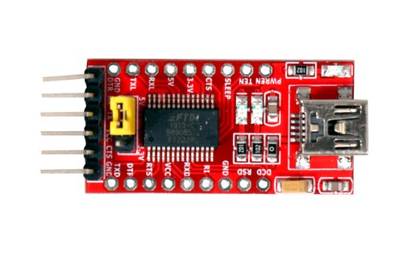

ภาพที่ FT232RL USB to TTL Module

ที่มา https://5.imimg.com/data5/AE/PZ/AC/SELLER-1833510/ft232rl-usb-to-ttl-5v-3-3v-convertor-500x500.JPG

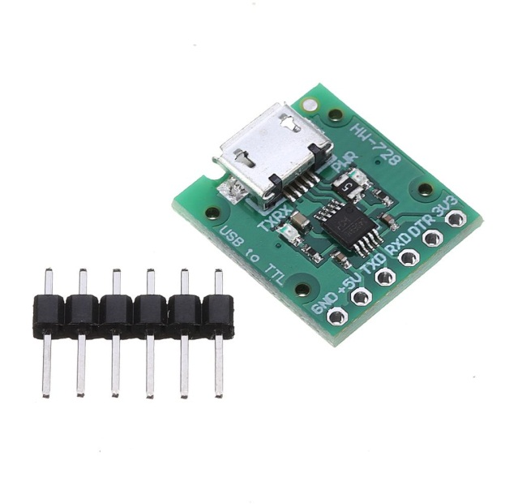

ภาพที่ CH340E USB to UART module

ที่มา http://ae01.alicdn.com/kf/Hb8295437f58140dd9511afd35bc8b5c6A.jpg

**2.2 วงจรอิเล็กทรอนิกส์ที่เกี่ยวข้อง**

**2.2.1 วงจรเร็กติไฟร์เออร์ แบบบริจด์** (Bridge Rectifier Circuit)

**2.2.2 วงจรกรองแรงดัน** (Filter Circuit)

**2.2.2 วงจรรักษาระดับแรงดัน** (Regulator Circuit)

**2.2.3 วงจรแบ่งแรงดัน** (Voltage Divider Circuit)

**2.2.4 วงจรขับรีเลย์** (Relay Driver)

**การเชื่อมต่ออุปกรณ์แบบ I2C BUS**

I2C Bus ย่อมาจาก **Inter Integrate Circuit Bus** (IIC) นิยมเรียกสั้นๆว่า I2C BUS (ไอ-แสคว-ซี-บัส) เป็นการสื่อสารอนุกรม แบบซิงโครนัส (Synchronous) เพื่อใช้ ติดต่อสื่อสาร ระหว่าง ไมโครคอนโทรลเลอร์ (MCU) กับอุปกรณ์ภายนอก ซึ่งถูกพัฒนาขึ้นโดยบริษัท Philips Semiconductors โดยใช้สายสัญญาณเพียง 2 เส้นเท่านั้น คือ serial data (SDA) และสาย serial clock (SCL) ซึ่งสามารถ เชื่อมต่ออุปกรณ์ จำนวนหลายๆ ตัว เข้าด้วยกันได้ ทำให้ MCU ใช้พอร์ตเพียง 2 พอร์ตเท่านั้น

I2C BUS ใช้สายสัญญาณ 2 เส้น คือ SCL ,SDA สำหรับติดกับอุปกร์แบบ 2 ทิศทาง โดยที่ขาสัญญาณทั้ง 2 จะต้องต่อกับตัวต้านทานแบบ pull up 2-10K เนื่องจากเอาต์พุตมีลักษณะเป็น แบบ Open Darin หรือเป็นแบบ Open Collector เพื่อให้เอาต์พุตเชื่อมต่อกันได้หลายตัว

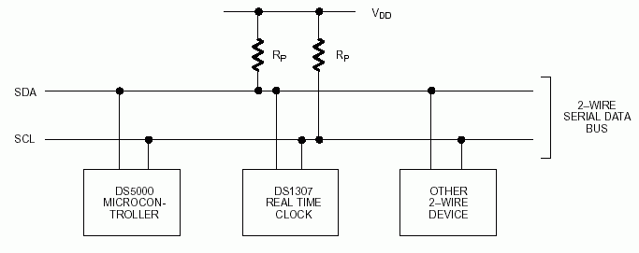

ภาพที่ ลักษณะการการเชื่อมต่ออุปกรณ์แบบ I2C BUS

ที่มา http://www.thaimicrotron.com/CCS-628/Referrence/Graph/I2C/2wire.GIF

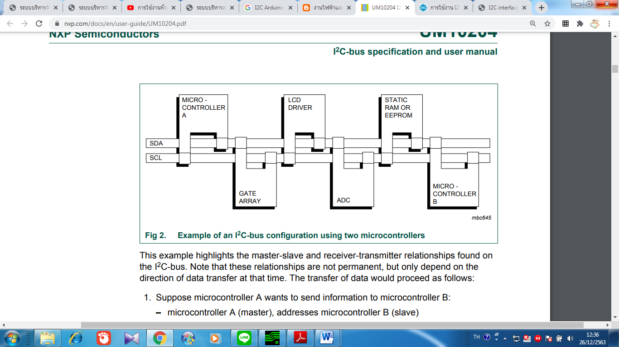

ภาพที่ ตัวอย่างการเชื่อมต่อ I2C Bus แบบใช้ไมโครคอนโทรลเลอร์ 2 ตัว

ที่มา http://www.thaimicrotron.com/CCS-628/Referrence/Graph/I2C/2mcu.GIF

**การเขียน-อ่านข้อมูลกับอุปกรณ์แบบ I2C BUS**

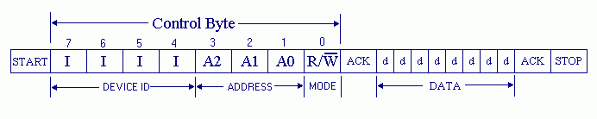

ภาพที่ รูปแบบการเขียน/อ่านข้อมูลแบบ I2C BUS

ที่มา http://www.thaimicrotron.com/CCS-628/Referrence/Graph/I2C/DATATRANSFER%20I2C.GIF

การรับ-ส่งข้อมูลแบบ I2C BUS ไมโครคอนโทรลเลอร์ จะเริ่มต้นการส่งข้อมูลด้วยการ

- ส่งสถานะเริ่มต้น (START Conditions) เพื่อแสดงการขอใช้บัส

- แล้วตามด้วย รหัสควบคุม (Control Byte) ซึ่งประกอบ ด้วยรหัส ประจำตัวอุปกรณ์ Device ID ,Device Address ,และ Mode ในการเขียนหรืออ่านข้อมูล

- เมื่ออุปกรณ์ รับทราบว่า ไมโครคอนโทรลเลอร์ต้องการ จะติดต่อด้วยก็ต้องส่งสถานะรับรู้ (Acknowledge) หรือแจ้งให้ ไมโครคอนโทรลเลอร์ รับรู้ว่าข้อมูลที่ได้ส่งมามีความถูกต้อง

- และเมื่อสิ้นสุดการส่งข้อมูล ไมโครคอนโทรลเลอร์จะต้องส่ง สถานะสิ้นสุด ( STOP Conditions) เพื่อบอกกับอุปกรณ์ว่า สิ้นสุดการใช้บัส

สถานะบัสว่าง คือเมื่อบัสไม่ได้ถูกใช้งาน ทั้ง SCL และ SDA จะเป็น 1 ทั้งคู่

การกำหนดสถานะเริ่มต้นและสถานะสิ้นสุดของ I2C BUS (START and STOP Conditions)

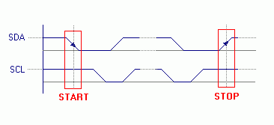

ภาพที่ I2C BUS START and STOP Conditions

ที่มา http://www.thaimicrotron.com/CCS-628/Referrence/Graph/I2C/START-STOP.GIF

ลักษณะการกำหนดสถานะเริ่มต้นและสถานะสิ้นสุดของ I2C BUS

- เมื่อต้องการส่งข้อมูล ไมโครคอนโทรลเลอร์ จะต้องส่งสถานะเริ่มต้น (START Conditions) คือให้ SDA เปลี่ยนจาก 1 มาเป็น 0 ในขณะที่ SCL มีค่าเป็น 1

- เมื่อสิ้นสุดการการใช้บัส ไมโครคอนโทรลเลอร์ จะต้องส่งสถานะสิ้นสุด ( STOP Conditions) คือให้ SDA เปลี่ยนจาก 0 มาเป็น 1ในขณะที่ SCL มีค่าเป็น 1

**รหัสควบคุมของ I2C BUS (Control Byte)**

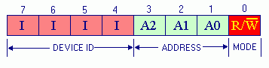

ภาพที่ I2C BUS (Control Byte)

ที่มา http://www.thaimicrotron.com/CCS-628/Referrence/Graph/I2C/Control%20Byte.GIF

รหัสควบคุมของ I2C BUS ประกอบด้วยรหัสประจำตัวของอุปกรณ์ (Device ID) ประกอบด้วยบิต 1-7 และบิต 0 เป็นบิตควบคุมการเขียนอ่าน

- **รหัสประจำตัวของอุปกรณ์** ประกอบด้วยรหัสประจำตัวจากผู้ผลิต Product ID 4 บิต (บิต 4-7) ที่เปลี่ยนแปลงแก้ไขไม่ได้ และ Device Address 3 บิต (บิต 1-3) ซึ่งผู้ใช้ สามารถ กำหนด เองได้ รวมแลัวเป็นรหัส 7 บิท ใช้ระบุตัวอุปกรณ์ ที่ต่ออยู่บนบัส จะมีค่าซ้ำกันไม่ได้

- **บิตควบคุมการเขียนอ่าน (Mode)** บิต 0 เมื่อ ไมโครคอนโทรลเลอร์ ต้องการเขียนข้อมูลไปยังอุปกรณ์ก็กำหนดให้บิตนี้เป็น 0 และเมื่อต้องการ อ่านข้อมูล จากอุปกรณ์ ก็กำหนดให้บิตนี้เป็น 1

**ช่วงเวลารับส่งบิตข้อมูลของ I2C BUS**

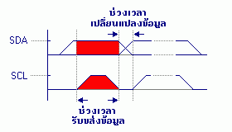

ภาพที่ การรับส่งบิตข้อมูลของ BUS

ที่มา http://www.thaimicrotron.com/CCS-628/Referrence/Graph/I2C/TRANSFER%20BIT%20I2C.GIF

- สะภาวะการรับ-ส่งข้อมูล จะกระทำในขณะที่ขา SCL เป็น 1

- สะภาวะการเปลี่ยนแปลงข้อมูล จะกระทำในขณะที่ขา SCL เป็น 0

**-LCD**

เทคโนโลยีมอนิเตอร์ LCD ย่อมาจาก Liquid Crystal Display ซึ่งเป็นจอแสดงผลแบบ (Dig[it](https://www.gotoknow.org/posts/tags/it)al ) โดยภาพที่ปรากฏขึ้นเกิดจากแสงที่ถูกปล่อยออกมาจากหลอดไฟด้านหลังของจอภาพ (Black Light) ผ่านชั้นกรองแสง (Polarized filter) แล้ววิ่งไปยัง คริสตัลเหลวที่เรียงตัวด้วยกัน 3 เซลล์คือ แสงสีแดง แสงสีเขียวและแสงสีนํ้าเงิน กลายเป็นพิกเซล (Pixel) ที่สว่างสดใสเกิดขึ้น

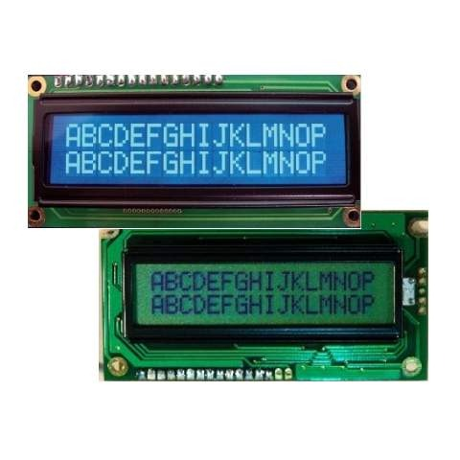

**-ARDUINO**

**[Arduino](http://en.wikipedia.org/wiki/Arduino" \t "_blank)**อ่านว่า (อา-ดู-อิ-โน่ หรือ อาดุยโน่) เป็นบอร์ดไมโครคอนโทรเลอร์ตระกูล AVR ที่มีการพัฒนาแบบ Open Source คือมีการเปิดเผยข้อมูลทั้งด้าน Hardware และ Software ตัว บอร์ด [Arduino](http://en.wikipedia.org/wiki/Arduino" \t "_blank) ถูกออกแบบมาให้ใช้งานได้ง่าย ดังนั้นจึงเหมาะสำหรับผู้เริ่มต้นศึกษา ทั้งนี้ผู้ใช้งานยังสามารถดัดแปลง เพิ่มเติม พัฒนาต่อยอดทั้งตัวบอร์ด หรือโปรแกรมต่อได้อีก

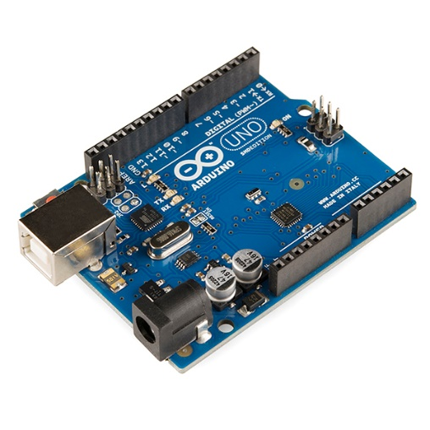

**-DELAY**

เป็นอุปกรณ์ทำหน้าที่เป็นสวิตช์มีหลักการทำงานคล้ายกับ ขดลวดแม่เหล็กไฟฟ้าหรือโซลินอยด์ (solenoid) รีเลย์ใช้ในการควบคุมวงจร ไฟฟ้าได้อย่างหลากหลาย รีเลย์เป็นสวิตช์ควบคุมที่ทำงานด้วยไฟฟ้า แบ่งออกตามลักษณะการใช้งานได้เป็น 2 ประเภทคือ  
 1.รีเลย์กำลัง (power relay) หรือมักเรียกกันว่าคอนแทกเตอร์ (Contactor or Magnetic contactor)ใช้ในการควบคุมไฟฟ้ากำลัง มีขนาดใหญ่กว่ารีเลย์ธรรมดา  
2.รีเลย์ควบคุม (control Relay) มีขนาดเล็กกำลังไฟฟ้าต่ำ ใช้ในวงจรควบคุมทั่วไปที่มีกำลังไฟฟ้าไม่มากนัก หรือเพื่อการควบคุมรีเลย์หรือคอนแทกเตอร์ขนาดใหญ่ รีเลย์ควบคุม บางทีเรียกกันง่าย ๆ ว่า "รีเลย์"

**DELAY** คือคำสั่งที่หยุดการทำงานใน Arduino ตามเวลาที่กำหนดแต่ยังคงแสดงผลตามคำสั่งก่อนหน้าและสามารถตั้งเวลาได้ละเอียดในระดับ millisecond เช่นต้องการหยุดการทำงานเป็นเวลา 1 วินาทีค่าที่ต้องใส่ไปในฟังก์ชันคือ 1000. Delay (ค่าที่ใช้เป็นตัวเลข มีหน่วยเป็น มิลลิวินาที);

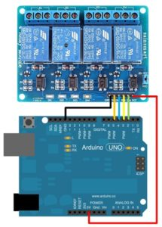

**-DHT SENSOR**

**DHT11** คือ โมดูลหรือเซ็นเซอร์สำหรับวัดอุณหภูมิและความชื้นในอากาศ ที่มีราคาถูก ใช้งานง่ายและสามารถใช้งานกับ Arduino Uno R3 ได้ ซึ่งจะมีอยู่สองแบบ คือแบบที่มาเป็นโมดูลกับแบบที่มีแต่เซ็นเซอร์มาให้อย่างเดียว โดยการรับส่งข้อมูลจาก DHT11 นั้นจะใช้สายสัญญาณเส้นเดียวกันและเป็นสัญญาณแบบดิจิตอล

คุณสมบัติ

-ใช้แรงดันไฟฟ้า 3 ถึง 5V

-ใช้กระแสไฟฟ้าสูงสุด 2.5mA (ขณะทำหารวัดค่า)

- เหมาะสำหรับวัดความชื่นระดับ 20-80% โดยมีความผิดพลาดในการวัดไม่เกิน 5%

- เหมาะสำหรับวัดอุณหภูมิ 0-50°C โดยมีความผิดพลาดในการวัดไม่เกิน ±2°C

-ความถี่ในการวัด 1 Hz (อ่านค่าได้วินาทีละครั้ง)

-ขนาด 15.5mm x 12mm x 5.5mm

-4 pins ใช้พื้นที่ในการวางขา 0.1"

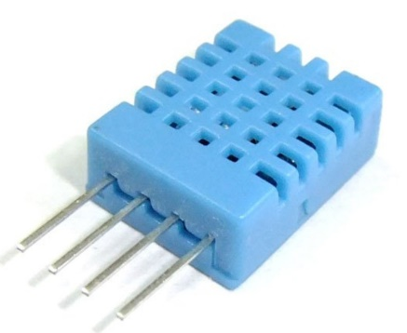

**-SOLENOID**

[**โซลินอยวาล์ว (Solenoid Valve)**](https://line.me/ti/p/BlFTXg8WnN) คือ ระบบวาล์วที่ใช้พลังงานไฟฟ้าในการควบคุมการเปิดปิดวาล์ว โดยใช้ส่งพลังงานไฟฟ้าเข้าไปที่ขดลวด เพื่อบังคับควบคุมแท่งเหล็กที่ทำหน้าที่เป็นลิ้นวาล์วในการเปิดหรือปิด เพื่อให้[น้ำ](https://line.me/ti/p/BlFTXg8WnN), [อากาศ](https://line.me/ti/p/BlFTXg8WnN), [ก๊าซ](https://line.me/ti/p/BlFTXg8WnN) … ฯลฯ ไหลผ่าน (กรณี[สารเคมี](https://line.me/ti/p/BlFTXg8WnN) ควรใช้วาล์วที่ทำจากทองเหลือง เเต่ถ้าใช้กับน้ำสะอาดทั่วไปเลือกวาล์วพลาสติก)

**โครงสร้างของโซลีนอยด์วาล์ว**

โซลีนอยด์วาล์วเป็นการรวมกันของ 2 รูปแบบการทำงาน คือ

[**SOLENOID**– (Electro-magnetic) coil จะเป็นตัวทำหน้าที่สร้างสนามแม่เหล็กและเหนี่ยวนำให้ plunger เคลื่อนที่ขึ้นลง](https://line.me/ti/p/BlFTXg8WnN)

**VALVE** – ตัววาล์วจะมีรู orifice ที่มี disc คอยปิดและเปิดให้ของไหลไหลผ่านวาล์ว

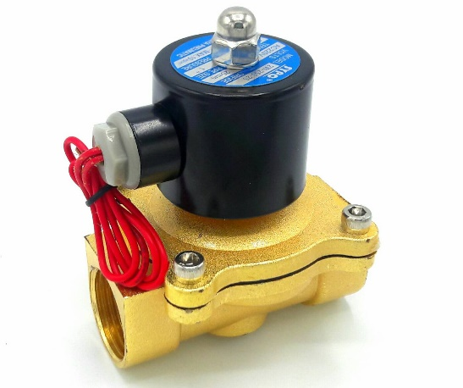

**บทที่ 3**

**วิธีการดำเนินการวิจัย**

ในการหาประสิทธิภาพอุปกรณ์ควบคุมระบบไฟฟฟ้าสำหรับสมาร์ทฟาร์ม มีรายละเอียดในการดำเนินการวิจัยดังต่อไปนี้

1.ประชากรและการสุ่มกลุ่มตัวอย่าง

2.การสร้างเครื่องมือที่ใช้ในการวิจัยและตรวจสอบคุณภาพเครื่องมือ

3.การเก็บรวบรวมข้อมูล

4.กรวิเคราะห์ข้อมูล

มีรายละเอียดดังนี้

**1.ประชากรและการสุ่มกลุ่มตัวอย่าง**

**ประชากรและกลุ่มตัวอย่าง มี 2 กลุ่ม**

* 1. **ประชากรและกลุ่มตัวอย่างที่ใช้เป็นผู้เชี่ยวชาญประเมินคุณภาพของสิ่งประดิษฐ์**
     1. ประชากรและกลุ่มตัวอย่างที่ใช้เป็นผู้เชี่ยวชาญประเมินคุณภาพของสิ่งประดิษฐ์มี่ความรู้เรื่องวัสดุที่ใช้ในการออกแบบและเกี่ยวข้องกับสิ่งประดิษฐ์ที่สร้างขึ้น ประกอบด้วย ครู ธวัชชัย คงเคว็จ
     2. กลุ่มตัวอย่าง คือ ครูสาขาสาขางานไฟฟ้ากำลัง จำนวน 1 คน เกษตรกร จำนวน 1 คน
  2. **ประชากรและกลุ่มตัวอย่างที่ใช้เป็นผู้ทดลองใช้งานสิ่งประดิษฐ์**
     1. ประกร ได้แก่ ครู นักเรียน นักศึกษา จำนวน 7 คน
     2. กลุ่มตัวอย่าง คือ ครูสาขาไฟฟ้ากำลัง จำนวน 1 คน เกษตรกร จำนวน 2 คน

**2.การสร้างเครื่องมือที่ใช้ในการวิจัยและตรวจสอบคุณภาพเครื่องมือ**

2.1.1 สิ่งประดิษฐ์ ชื่อ อุปกรณ์ควบคุมระบบไฟฟ้าสำหรับสมาร์ทฟาร์ม

2.1.2 แบบบันทึกข้อมูลหาคุณภาพด้านต่างๆและประสิทธิภาพการทำงานของเกษตรกรผู้ใช้งาน

2.1.3 แบบทดสอบความพึงพอใจที่มีต่อการทดสอบของอุปกรณ์ควบคุมระบบไฟฟ้าสำหรับสมาร์ทฟาร์ม

2.2 วิธีสร้างเครื่องมือ

**2.2.1 รายการวัสดุอุปกรณ์ควบคุมระบบไฟฟ้าสำหรับสมาร์ทฟาร์มมีดังนี้**

|  |  |  |  |  |  |
| --- | --- | --- | --- | --- | --- |
| ที่ | รายการวัสดุ | หน่วย | จำนวน | ราคา | รวม |
| 1 | Atmega328P | ตัว | 1 | 100.00 |  |
|  | Wemos D1 mini | บอร์ด | 1 |  |  |
| 2 | แผ่น PCB ชนิด Eproxy | ตร.ฟุต | 1 | 250.00 |  |
| 3 | Capacitor 22 pF | ตัว | 2 |  |  |
| 4 | Capacitor 1000 uF 35V | ตัว | 2 |  |  |
|  | Capacitor 0.1 uF |  | 2 |  |  |
|  | IC 7805 | ตัว | 1 | 15.00 |  |
|  | Bridge Diode 1.2 A | ตัว | 1 |  |  |
|  | LED 5 mm. |  | 7 |  |  |
|  | Diode 1N4007 |  | 4 |  |  |
|  | Diode 4148 |  | 1 |  |  |
|  | เต๋าต่อสาย 2 ขั้ว |  | 2 | 10.00 |  |
|  | เต๋าต่อสาย 3 ขั้ว |  |  | 10.00 |  |
|  | ตัวต้านทาน 100 ¼ W |  | 1 | 1.00 |  |
|  | ตัวต้านทาน 470 ¼ W |  | 7 | 1.00 |  |
|  | ตัวต้านทาน 220 ¼ W |  | 4 | 1.00 |  |
|  | ตัวต้านทาน ¼ W |  |  | 1.00 |  |
|  | ตัวต้านทาน 1K ¼ W |  | 4 | 1.00 |  |
|  | ตัวต้านทาน 2K2 ¼ W |  | 2 |  |  |
|  | ตัวต้านทาน 10K ¼ W |  | 2 |  |  |
|  | ทรานซิสเตอร์ BC548 |  | 4 |  |  |
|  | Crytal 16 MHz |  | 1 |  |  |
|  | Socket IC 28 Pin |  | 1 | 5.00 |  |
|  | Tact Switch 10 mm. |  | 6 | 5.00 |  |
|  | Pin Header 6x1 |  | 3 |  |  |
|  | Pin Header 4x1 |  |  |  |  |
|  | Pin Header 8x1 |  | 2 |  |  |
|  | Pin Header ก้างปลา 1x4 |  | 1 |  |  |
|  | Relay 5V 10A |  | 4 |  |  |
|  | **Pillars Nut M3x10 mm**. ทองเหลือง |  | 10 | 20.00 |  |
|  | **Pillars Nut M3x10 mm**. ทองเหลือง |  | 10 | 80.00 |  |
|  | สกรูหัวแฉกกลม สแตนเลส M3x6 mm |  | 14 | 1.00 |  |
|  | LCD 2004 | แผง | 1 | 120.00 |  |
|  | LCD I2C Module | แผง | 1 | 35.00 |  |
|  | FTD232RL USB to Serial Module | บอร์ด | 1 | 100.00 |  |
|  | สาย Mini USB 100 cm. | เส้น | 1 | 20.00 |  |
|  | DS3231 RTC Module | บอร์ด | 1 | 60.00 |  |
|  | Switching Power Supply 12V 3A | บอร์ด | 1 | 120.00 |  |
|  | Solinoid Valve 3/4 นิ้ว 12 VDC | ตัว | 2 | 250.00 |  |
|  | บอลวาล์ว ¾ นิ้ว | ตัว | 2 |  |  |
|  | ท่อน้ำ PVC ขนาด ¾ นิ้ว | เส้น | 3 |  |  |
|  | ข้อต่อ 3 ทาง ¾ นิ้ว | ตัว |  |  |  |
|  | ข้อต่อ 3 ทาง ¾ นิ้ว 90 องศา | ตัว |  |  |  |
|  | ข้อต่อตรง เกลียวนอก | ตัว |  |  |  |
|  | ตัวปิดท่อ ¾ นิ้ว | ตัว |  |  |  |
|  | ข้อต่อเร็ว เกลียวนอก ¾ นิ้ว |  |  |  |  |
|  |  |  |  |  |  |
|  |  |  |  |  |  |
|  |  |  |  |  |  |
|  |  |  |  |  |  |
|  |  |  |  |  |  |

**2.2.2 ขั้นตอนการสร้าง**

1.ออกแบบชิ้นงาน

2.ศึกษาข้อมูลชิ้นงาน อุปกรณ์

3.เขียนโปรแกรม

4.สร้างชิ้นงาน

5.ทดลองชิ้นงาน

6.บันทึกข้อมูล

**3.การรวบรวมข้อมูล**

3.1 หลักการทำงานเมื่ออุณภูมิหรือความชื้นเปลี่ยน

-เมื่ออุณภูมิหรือความชื้นลดลงอุปกรณ์จะสั่งให้วาล์วทำงาน จนกว่าวามชื้นจะได้ตามที่กำหนด

3.2 ศึกษาความพึงพอใจในการใช้งาน

**4.การวิเคราะห์ข้อมูล**

4.1 วิเคราะห์ข้อมูลทั่วไป

4.2 วิเคราะห์หาประสิทธิภาพของสิ่งประดิษฐ์

4.3 วิเคราะห์ความพึงพอใจของผู้ใช้งานสิ่งประดิษฐ์

4.4 การแปลผลความหมายของค่าเฉลี่ย

**บทที่ 4**

**ผลการดำเนินงาน**

เพื่อสร้างและหาประสิทธิภาพอุปกรณ์ควบคุมระบบไฟฟ้าสำหรับสมาร์ทฟาร์ม

4.1หาประสิทธิภาพของ SOIL MOISTURE SENSOR และ DHT SENSOR

|  |  |
| --- | --- |
| อุณภูมิ | ผลการสังเกต |
| อุณภูมิ ต่ำกว่า 35 ฟาเรนไฮต์ | ระบบจะไม่สั่งให้ Solenoid Valve ทำงาน |
| อุณภูมิ มากกว่า 35 ฟาเรนไฮต์ | ระบบจะสั่งให้ Solenoid Valve ทำงาน จนกว่าอุณภูมิจะลดลงถึงที่กำหนดไว้ |
|  |  |

จากตารางที่ 4.1 แสดงให้เห็นถึงความเหมาะสมของความชื้นในดินที่เหมาะสำหรับดินที่ใช้ในการปลูกพืช ผัก

4.2 เปรียบเทียบเวลาในการทำงานของ อุปกรณ์ควบคุมระบบไฟฟ้าสำหรับสมาร์ทฟาร์ม

|  |  |
| --- | --- |
| เวลา | ผลการสังเกต |
| ตั้งแต่ เวลา 6.00 น.- 8.00 น. | ระบบจะสั่งให้ Solenoid Valve ทำงานจนกว่าจะถึงเวลาหรืออุณภูมิที่กำหนดไว้ ระบบจึงจะตัดการทำงาน |
| ตั้งแต่ เวลา 9.00 น.- 15.00 น. | ระบบจะไม่สั่งให้ระบบทั้งหมดทำงานจนกว่าจะถึงเวลาที่ได้กำหนดไว้ |
| ตั้งแต่ เวลา 16.00 น.- 18.00 น. | ระบบจะสั่งให้ Solenoid Valve ทำงานจนกว่าจะถึงเวลาหรืออุณภูมิที่กำหนดไว้ ระบบจึงจะตัดการทำงานอีกรอบ |

จากตารางที่ 4.2 แสดงให้เห็นถึงเวลาที่เหมาะสำหรับการให้น้ำแปลงผัก และระบบการทำงานที่เหมาะสม

เวลาที่เหมาะสมสำหรับการให้น้ำแปลงผักคือ ช่วงเวลา 06.00 – 08.00 น. ซึ่งเป็นเวลาที่ต้นไม้เริ่มสังเคราะห์แสง เป็นช่วงเวลานานพอที่น้ำจะไม่ขังในดินจนรากเน่า ส่วนตอนเย็นควรรดน้ำก่อนพระอาทิตย์ตกประมาณ 16.00 น. – 18.00 น. เพื่อให้น้ำในดินระเหยออกไปบ้างบางส่วน ไม่เก็บความชื้นไว้มากเกินไป เพราะถ้าเลยช่วงเวลานี้ ไปแล้วความชื้นที่สะสมมากอาจจะทำให้ต้นไม้เน่าได้ แต่ก็มีข้อควรระวังคือ ไม่ควรรดน้ำในตอนกลางวันที่แดดจัด

แผนการทำงาน

ระบบเริ่มทำงานตั้งแต่เวลา 6.00 น. – 8.00 น. Solenoid Valve ทำงานจนถึงเวลาหรืออุณภูมิที่กำหนด

ระบบทำงานอีกครั้งเมื่อถึงเวลา 16.00 น.-18.00 น. เกินเวลาที่กำหนดไว้ระบบตัดการทำงาน

2.ผลการศึกษาความพึงพอใจของผู้ใช้อุปกรณ์

ผลการวิเคราะห์ระดับความพึงพอใจของผู้ใช้อุปกรณ์ควบคุมระบบไฟฟ้าสำหรับสมาร์ทฟาร์มจากกลุ่มตัวอย่างจำนวน 10 คน เป็นครูสาขาไฟฟ้ากำลังจำนวน 1 คน นักเรียนนักศึกษาจำนวน 7 คน เกษตรกร จำนวน 1 คน

**บทที่ 3**

**วิธีการดำเนินการวิจัย**

**3.1 การวางแผนการดำเนินการ**

เริ่มต้น

ศึกษาปัญหา

ศึกษาโครงสร้าง หลักการทำงานของ ไมโครคอนโทรลเลอร์ และการเขียนโปรแกรม

ออกแบบวงจร และออกแบบโปรแกรมควบคุม

สร้างอุปกรณ์

**ไม่ผ่าน**

แก้ไข

ทดสอบอุปกรณ์

**ผ่าน**

เขียนโปรแกรมควบคุมอุปกรณ์

**ไม่ผ่าน**

ทดสอบระบบทั้งหมด

แก้ไข

**ผ่าน**

จัดทำเอกสารประกอบโครงงาน

สิ้นสุด

ภาพที่ Flowchart การทำงาน

3.2 แนวคิดการออกแบบระบบ

DHT22

Humidity & Temperature Module

Level Water

sensor

Key

Switch

LCD

Monitor

DS3231

Real Time Clock

Rain sensor

Atmega328P

Wemos D1 mini

Moisture sensor

Light sensor

Relay

Control Pumpt

Relay

Control Valve

InterNet

Smart phone



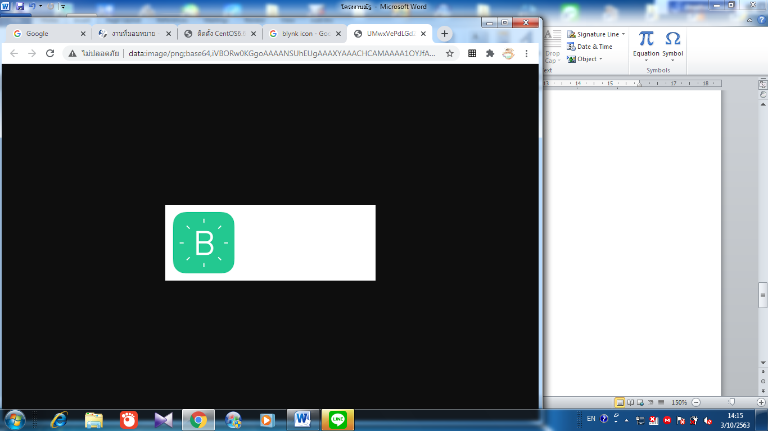

ภาพที่ แนวคิดการออกแบบระบบ